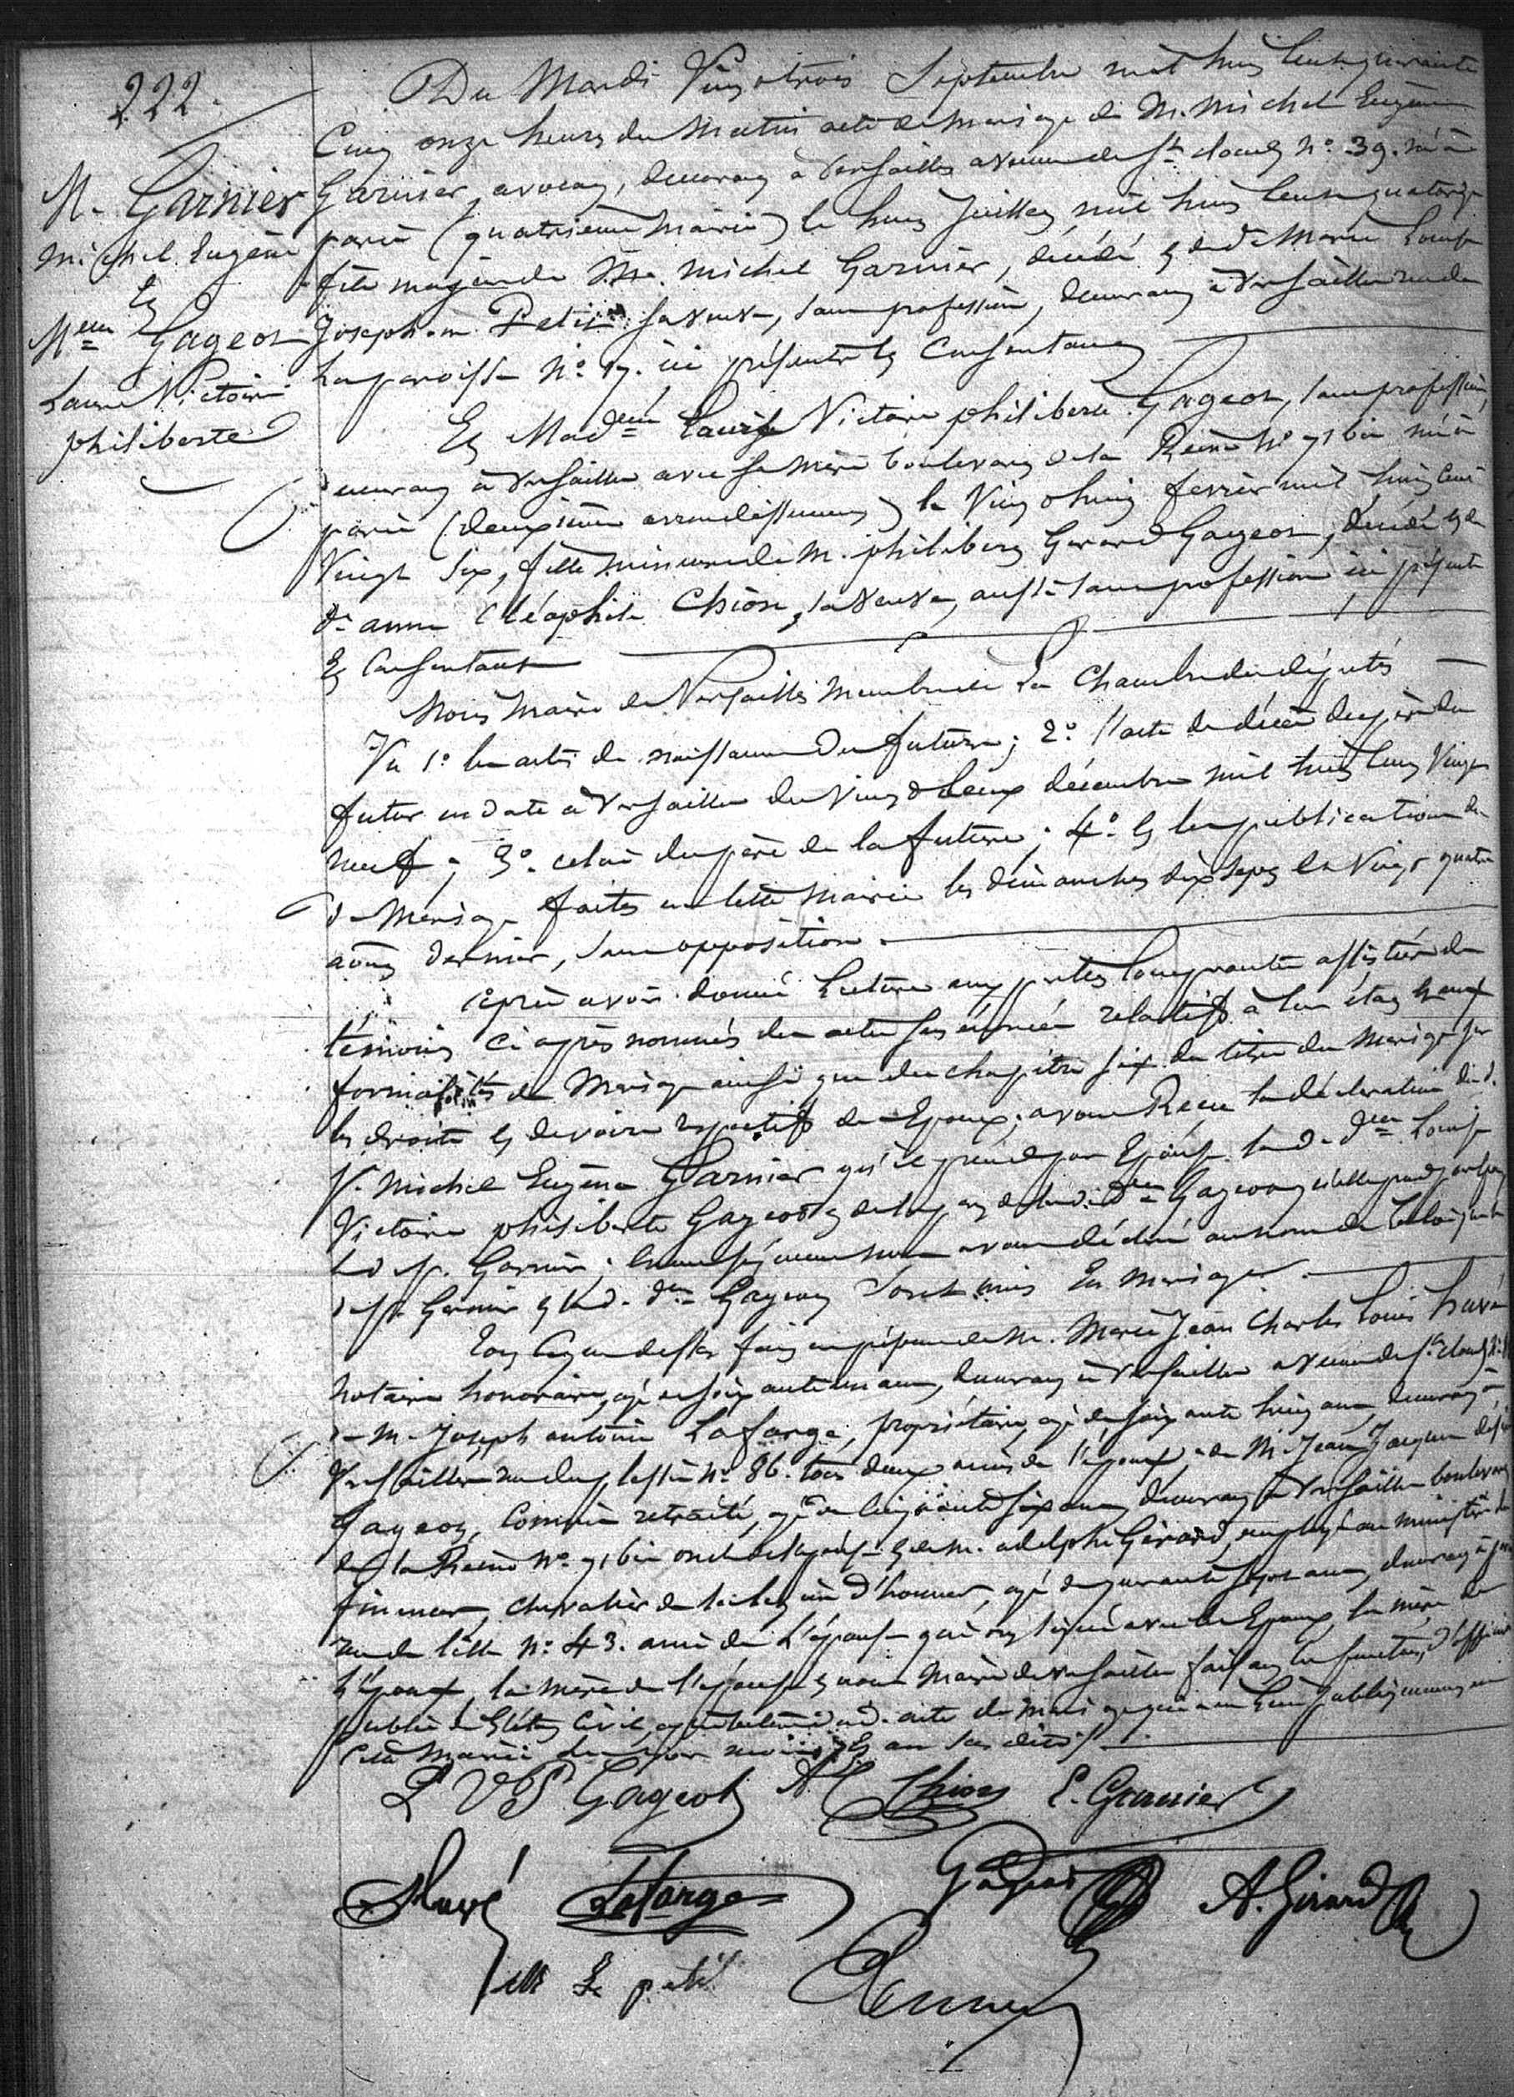
ACTES DE MARIAGE DE

GARNIER Michel Eugène
&
GAGEOT Laure Victoire Philiberte
23/09/1890 11:00
M112-113

Transcription
M GARNIER Michel Eugène
et GAGEOT Laure
Victoire Philiberte
Du Mardi vingt trois septembre mil huit cent quarante cinq onze heures du matin. Acte de Mariage de M Michel Eugène GARNIER, avocat, demeruant à Versailles, avenue de St Cloud N°39, né à PARIS (quatrième mairie) le huit Juillet mil huit cent quatorze, fils majeur de M Michel GARNIER, décédé et de Marie Louise Josephine PETIT, sa veuve, sans profession, demeurant à Versailles, rue de la paroisse N°19, ici présente et consentante.
Et Mademoiselle Laure Victoire Philiberte GAGEOT, sans profession, demeurant à Versailles avec sa mère, Boulevard de la reine N°71bis, née à Paris (deuxième arrondissement) le vingt huit février mil huit cent vingt six, fille mineure de M Philibert Gerard GAGEOT décédé et de Anne Cléophile CHION, sa veuve, aussi sans profession ici présente et consentante.
Nous, maire de Versailles, membre de la chambre des députés vu
- les actes de naissance du futur
- L'acte de d écés du père du future en date à Versailles du vingt deux décembre mil huit cent vingt neuf
- celui du père de la future
- Des publications de Mariage faites en cette mairie les dimanches six septembre et vingt quatre aout dernier, sans opposition.

Après avoir donné lecture aux parties comparantes assistées des témoins ci-après nommés des actes sus ennoncés relatifs à leur état civil et des formalités du mariage ainsi que du chapitre six du titre du mariage sur les droits et les devoirs respectifs des epoux; avons reçu la déclaration de M Michel Eugène GARNIER qu'il prend pour épouse la dite Louise Victoire Philiberte GAGEOT .......... Mlle GAGEOT qu'elle prend pour époux M GARNIER ; ........ nous avons déclaré au nom de la loi que M GARNIER et Mlle GAGEOT sont unis en mariage.
........ fais en présence de Maitre Jean Charles Louis HAVE, notaire honoraire, âgé de soixante un ans, demeurant à Versailles avenue de St Cloud N°?, de M Joseph Antoine LAFARGE, propriétaire, âgé de soixante huit ans demeurant à Versailles....... N°86, tous deux amis de l'époux; de M Jean Jacques Désiré GAGEOT, commis retraité, âgé de cinquante six ans, demeurant à Versailles boulevard de la reine N°71bis, oncle de la futur et aussi Adolphe Gerard, employé au ministère des finances, chevalier de la légion d'honneur, âgé de quarante sept ans, demeurant à Paris, rue de Lille, N°43, ami de l'épouse qui ont signé avec les époux, la mère de l'épouse et nous Maire de Versailles faisant les fonctions d'officier public de l'état civil après lecture de l'acte de mariage qui a eu lieu publiquement en cette mairie de .......

